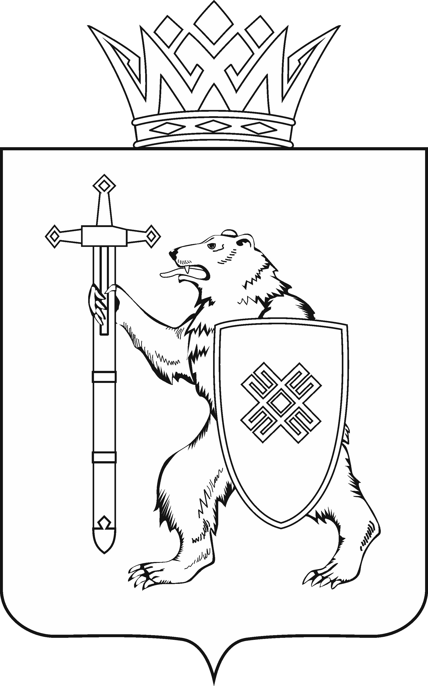
МАРИИ ЭЛ РЕСПУБЛИКЫН КУГЫЖАНЫШ ПОГЫНЖО  ТАЗАЛЫК АРАЛЫМЕ ШОТЫШТО, TÿВЫРА  ДА СПОРТ КОМИТЕТ  Ленин проспект, 29-ше,  Йошкар-Ола, 424001 |  | ГОСУДАРСТВЕННОЕ СОБРАНИЕ РЕСПУБЛИКИ МАРИЙ ЭЛ  КОМИТЕТ  ПО ЗДРАВООХРАНЕНИЮ, КУЛЬТУРЕ И СПОРТУ  Ленинский проспект, 29,  г. Йошкар-Ола, 424001

Тел. (8362) 64-14-16, 64-13-96, факс (8362) 64-14-11, E-mail: info@gsmari.ru

ПРОТОКОЛ ПРОВЕДЕНИЯ ЗАСЕДАНИЯ КОМИТЕТА № 11

13 февраля 2020 года, 10.00 | Зал заседаний  Государственного Собрания  Республики Марий Эл
ПОВЕСТКА ДНЯ:

- О проекте постановления Государственного Собрания Республики Марий Эл "О назначении мирового судьи судебного участка № 32 Моркинского судебного района Республики Марий Эл".
Комитет решил:
1. Поддержать кандидатуру Рыбаковой Елены Николаевны
для назначения на десятилетний срок полномочий мировым судьей судебного участка № 32 Моркинского судебного района Республики Марий Эл.
2. Внести проект постановления Государственного Собрания Республики Марий Эл "О назначении мирового судьи судебного участка
№ 32 Моркинского судебного района Республики Марий Эл" на рассмотрение седьмой сессии Государственного Собрания Республики Марий Эл.

- О проекте закона Республики Марий Эл "О внесении изменений в Закон Республики Марий Эл "Об ограничении розничной продажи несовершеннолетним электронных систем доставки никотина, жидкостей для электронных систем доставки никотина на территории Республики Марий Эл".
Комитет решил:
Проект закона поддержать и внести на рассмотрение сессии Государственного Собрания Республики Марий Эл.

- О проекте закона Республики Марий Эл "О внесении изменений в Закон Республики Марий Эл "Об административных правонарушениях в Республике Марий Эл".
Комитет решил:
Проект закона поддержать и внести на рассмотрение сессии Государственного Собрания Республики Марий Эл.

- О проекте закона Республики Марий Эл "О внесении изменений в некоторые законодательные акты Республики Марий Эл в области государственной гражданской и муниципальной службы Республики Марий Эл".
Комитет решил:
Проект закона поддержать и внести на рассмотрение сессии Государственного Собрания Республики Марий Эл.

- О проекте закона Республики Марий Эл "О внесении изменения в статью 1.1 Закона Республики Марий Эл "О регулировании отношений в области налогов и сборов в Республике Марий Эл".
Комитет решил:
Проект закона поддержать и внести на рассмотрение сессии Государственного Собрания Республики Марий Эл.

- О проекте закона Республики Марий Эл "О внесении изменений в Закон Республики Марий Эл "О республиканском бюджете Республики Марий Эл на 2020 год и на плановый период 2021 и 2022 годов".
Комитет решил:
Проект закона поддержать и внести на рассмотрение сессии Государственного Собрания Республики Марий Эл.

- О проекте закона Республики Марий Эл "О наделении органов местного самоуправления в Республике Марий Эл государственными полномочиями по подготовке и проведению Всероссийской переписи населения 2020 года".
Комитет решил:
Проект закона поддержать и внести на рассмотрение сессии Государственного Собрания Республики Марий Эл.

- О проекте закона Республики Марий Эл "О внесении изменений
в статью 9 Закона Республики Марий Эл "О регулировании земельных отношений в Республике Марий Эл".
Комитет решил:
Проект закона поддержать и внести на рассмотрение сессии Государственного Собрания Республики Марий Эл.

- О проекте закона Республики Марий Эл "О внесении изменений
в Закон Республики Марий Эл "Об образовании в Республике Марий Эл".
Комитет решил:
Проект закона поддержать и внести на рассмотрение сессии Государственного Собрания Республики Марий Эл.

- Об отчете министра внутренних дел по Республике Марий Эл о деятельности подчиненных органов внутренних дел за 2019 год.
Комитет решил:
Проект закона поддержать и внести на рассмотрение сессии Государственного Собрания Республики Марий Эл.

- Об отчете о деятельности Государственной счетной палаты Республики Марий Эл в 2019 году.
Комитет решил:
Проект постановления Государственного Собрания Республики
Марий Эл поддержать и внести на рассмотрение седьмой сессии Государственного Собрания Республики Марий Эл.

- О проекте постановления Государственного Собрания Республики Марий Эл "О внесении изменений в некоторые постановления Государственного Собрания Республики Марий Эл".
Комитет решил:
Проект постановления Государственного Собрания Республики
Марий Эл поддержать и внести на рассмотрение седьмой сессии Государственного Собрания Республики Марий Эл.

- О проекте постановления Государственного Собрания Республики Марий Эл "О Докладе Государственного Собрания Республики Марий Эл "О состоянии законодательства Республики
Марий Эл в 2019 году".
Комитет решил:
Проект постановления Государственного Собрания Республики
Марий Эл поддержать и внести на рассмотрение седьмой сессии Государственного Собрания Республики Марий Эл.

- О проекте постановления Государственного Собрания Республики Марий Эл "О внесении изменений в Регламент Государственного Собрания Республики Марий Эл".
Комитет решил:
Проект постановления Государственного Собрания Республики
Марий Эл поддержать и внести на рассмотрение седьмой сессии Государственного Собрания Республики Марий Эл.

- О проекте постановления Государственного Собрания Республики Марий Эл "О Докладе "О деятельности Государственного Собрания Республики Марий Эл седьмого созыва за период октябрь – декабрь 2019 года".
Комитет решил:
Проект постановления Государственного Собрания Республики
Марий Эл поддержать и внести на рассмотрение седьмой сессии Государственного Собрания Республики Марий Эл.

16. О предложениях к повестке дня седьмой сессии Государственного Собрания Республики Марий Эл.
Комитет решил:
Согласиться с предложенной повесткой дня седьмой сессии Государственного Собрания Республики Марий Эл.

17. О секретариате седьмой сессии Государственного Собрания Республики Марий Эл.
Комитет решил:
Согласиться с предложенными кандидатурами в состав секретариата седьмой сессии Государственного Собрания Республики Марий Эл.

18. О порядке работы седьмой сессии Государственного Собрания Республики Марий Эл.
Комитет решил:
Согласиться с порядком работы седьмой сессии Государственного Собрания Республики Марий Эл.

19. О проведении Дня депутата Государственного Собрания Республики Марий Эл 25 февраля 2020 года.
Комитет решил:
Предлагаю принять участие в работе Дня депутата Государственного Собрания Республики Марий Эл 25 февраля 2020 года.

20. Об итогах деятельности Комитета Государственного Собрания Республики Марий Эл по здравоохранению, культуре и спорту
за октябрь – декабрь 2019 года.
Комитет решил:
Информацию принять к сведению.

21. Об участии депутатов Государственного Собрания Республики
Марий Эл седьмого созыва в мероприятиях, проведенных Государственным Собранием Республики Марий Эл в октябре - декабре 2019 года.
Комитет решил:
Информацию принять к сведению.

22. Об итогах деятельности Государственного Собрания Республики Марий Эл седьмого созыва за октябрь-декабрь 2019 года.
Комитет решил:
Информацию принять к сведению.

23. О работе депутатов Государственного Собрания Республики
Марий Эл седьмого созыва с избирателями за октябрь – декабрь 2019 года.
Комитет решил:
Информацию принять к сведению.

24. О проведении Государственным Собранием Республики
Марий Эл в 2020 году парламентских слушаний.
Комитет решил:
Информацию принять к сведению.

25. Разное.
Комитет решил:
Информацию принять к сведению.

Проекты федеральных законов:

26. О проекте федерального закона № 848015-7 "О внесении изменения
в статью 19 Федерального закона "Об охране здоровья граждан от воздействия окружающего табачного дыма и последствий потребления табака" (в части установления запрета торговли табаком, а также любыми никотиносодержащими смесями)" – внесен депутатами Государственной Думы О.Н.Алимовой, В.А.Ганзя, Д.И.Савельевым.
Комитет решил:
Информацию принять к сведению.

27. О проекте федерального закона № 850099-7 "О внесении изменения в статью 19 Федерального закона "Об охране здоровья граждан от воздействия окружающего табачного дыма и последствий потребления табака" (в части установления запрета торговли сосательными и жевательными никотиносодержащими смесями" – внесен депутатами Государственной Думы М.М.Бариевым, С.В.Чижовым, Д.С.Скривановым, И.В.Сапко, А.А.Гетта, А.Б.Таймазовым и другими, членом Совета Федерации И.Н.Каграманяном.
Комитет решил:
Информацию принять к сведению.

28. О проекте федерального закона № 863942-7 "О внесении изменения
в статью 12 Федерального закона "Об охране здоровья граждан от воздействия окружающего табачного дыма и последствий потребления табака" (в части установления запрета курения табака в помещнениях, составляющих общее имущество собственников комнат в коммунальных квартирах) – внесен депутатами Государственной Думы Н.Ф.Герасименко, А.К.Исаевым, Д.А.Морозовым, Г.А.Карловым и другими, членами Совета Федерации Г.Н.Кареловой, Т.А.Кусайко.
Комитет решил:
Информацию принять к сведению.

29. О проекте федерального закона № 858127-7 "О внесении изменений
в статью 1.1 Федерального закона "О днях воинской славы и памятных датах России" (об установлении памятной даты "6 июня – День русского языка. Пушкинский день России") – внесен депутатами Государственной Думы Г.А.Зюгановым, И.И.Мельниковым, В.И.Кашиным и другими.
Комитет решил:
Информацию принять к сведению.

30. О проекте федерального закона № 877880-7 "О внесении изменений
в Федеральный закон "Об основах туристской деятельности
в Российской Федерации" (в части совершенствования правового регулирования турагентской деятельности) – внесен Правительством Российской Федерации.
Комитет решил:
Информацию принять к сведению.

Обращения законодательных (представительных) органов государственной власти субъектов Российской Федерации:

31. Обращение Законодательного Собрания Республики Карелия
к Министру культуры Российской Федерации Любимовой О.Б. по вопросу участия библиотек, являющихся структурными подразделениями домов культуры или культурно-досуговых центров, в отборах по предоставлению межбюджетных трансфертов из федерального бюджета на создание мобильных библиотек.
Комитет решил:
Информацию принять к сведению.

